诚信应考,考试作弊将带来严重后果！
_____________ ________
…

姓名 学号
学院 专业 座位号
( 密 封 线 内 不 答 题 )
……………………………………………………密………………………………………………封………………………………………线……………………………………线………………………………………

华南理工大学期末考试
《机电传动控制》试卷
注意事项：1. 考前请将密封线内填写清楚；
2. 所有答案请直接答在试卷上(或答题纸上)；
3．考试形式：闭卷；
4. 本试卷共 4 大题，满分100分， 考试时间120分钟。
题 号 | 一 | 二 | 三 | 四 | 总分
得 分
评卷人

一、选择题（10×2′=20′）
1、有一台三相异步电动机，正常运行时为接法，在额定电压下启动，其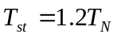，若采用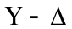换接启动，试问当负载转矩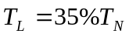，电动机能否启动？A
A：能； B：不能； C：不能确定
2、三相异步电动机的何种制动又叫发电制动? B
A 反接制动； B 反馈制动； C 能耗制动。
3、反应式步进电机的基本结构是：B
A 定子和转子均有绕组；
B 定子有绕组，转子无绕组；
C 定子无绕组，转子有绕组。
4、为加快系统的过渡过程，减少机电时间常数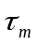的一种方法是：D
A：增大飞轮转矩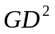； B：减少动态转矩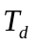；
C：采用小惯量直流电动机； D：在过渡过程中获得最佳的转矩波形。
5、机床上常用的电气制动方式中，不常用的是： （ D ）
A：能耗制动 B：反馈制动
C：反接制动 D：直接制动
6、集中控制台一般放在离机床较远的地方，可以在控制台也可以在机床现场进行操作，实现的控制是： （ B ）
A：集中控制 B：分散控制
C：联合控制 D：点动控制
7、直流电动机当电枢回路中串接电阻后，其机械特性曲线是：A
A：由（0，no）出发的一簇向下倾斜的直线；
B：一簇平行于固有特性曲线的人为特性曲线；
C：由（0，no）出发的一簇向上倾斜的直线；
D：不确定；
8、三相鼠笼异步电动机在相同电源电压下，空载启动比满载启动的启动转矩 A 。
A：相同； B：大； C：小。
9、三相鼠笼式异步电动机在运行中断了一根电源线，则电动机的转速 B
A：增加； B：减少； C：停转；
10、恒功率型机械特性为负载转矩与转速成：B
A 正比; B 反比。

答题卡：

1 | 2 | 3 | 4 | 5
6 | 7 | 8 | 9 | 10

二、回答问题（5×8′=40′）

- 直流他励电动机启动过程中有哪些要求？常采用那些方法启动？

（1）启动转矩足够大（电动机才能顺利启动）。
（2）启动电流要限制在一定的范围内。
（3）启动设备操作方便，启动时间短，运行可靠，成本低廉。

启动方法主要有：降压启动、电枢回路内串接外加电阻启动

- 在下图中，曲线1和2分别为电动机和负载的机械特性，试判断哪些是系统的稳定平衡点？哪些不是？

（a） (b) (c) （d） (e)

(a)交点是系统的稳定平衡点. (b)交点是系统的平衡点
(c)交点是系统的平衡 (d)交点不是系统的平衡点
(e)交点是系统的平衡点

3、什么叫步进电动机的环形分配器? 常用的方式有哪两种?
步进电动机的环形分配器指实现脉冲分配的硬件逻辑电路; 常用的方式有硬件环形分配器和软件环形分配器。

- 为什么热继电器不能做短路保护而只能作长期过载保护？而熔断器则相反，为什么？

因为热继电器的发热元件达到一定温度时才动作,如果短路热继电器不能马上动作,这样就会造成电动机的损坏.而熔短期,电源一旦短路立即动作,切断电源.

5、一般生产机械按其运动受阻力的性质来分可有哪几种类型的负载？

可分为1恒转矩型机械特性2离心式通风机型机械特性3直线型机械特性4恒功率型机械特性,4种类型的负载.

三、计算题：（要求写出主要计算步骤及结果，共20分）
1、一台直流他励电动机，其额定数据为：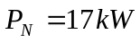，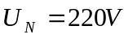，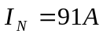，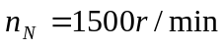，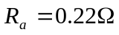。试求：
(1) 直接启动时的启动电流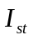；
(2) 如果要使启动电流不超过额定电流的两倍，求启动电阻为多少欧？

（1）直接启动时的启动电流
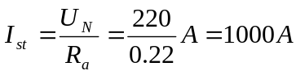
（2）电枢串入启动电阻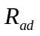后的启动电流
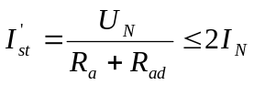
故 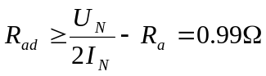

2、有一台四极三相异步电动机，电源电压的频率为50HZ，满载时电动机的转差率为0.02求电动机的同步转速、转子转速和转子电流频率。

n₀=60f/p S=(n₀-n)/ n₀
=60*50/2 0.02=(1500-n)/1500
=1500r/min n=1470r/min
电动机的同步转速1500r/min. 转子转速1470 r/min,
转子电流频率.f₂=Sf₁=0.02*50=1 H_{Z}

四、设计题（2×10′=20′）

1.用PLC控制设计三相鼠笼异步电动机启、停的控制系统。要求：
（1）绘出PLC的实际接线图； （2）绘出PLC的梯形图；
（或见书第五版168页）
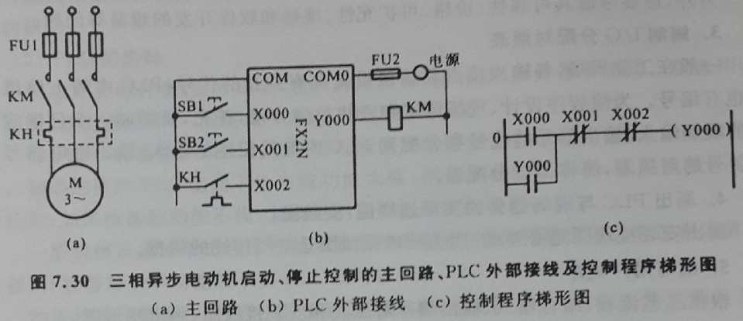

2、试设计两台异步电动机M1、M2顺序启、停的控制电路图。要求：
（1）M1启动后，M2立即自动启动； （2）M1停止后，延时一段时间，M2才自动停止；（3）M2能点动调整工作； （4）两台电动机均有短路和长期过载保护。
试绘出主电路和控制电路，并说明其工作过程。

